# 变量的传值

变量的传值：指一个变量，传给另一个变量 的内部细节形式 --单对单

变量的传值：只有两种，值传递，引用传递；

# 值传递：

$v1=10;  
$v2=$v1;

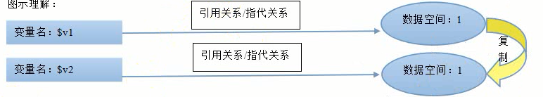

简单理解：将v1的值取出来（注意：v1中的值还在）然后再用该值赋给v2，此时v2等于10。可见，值传递，就是变量v1的值进行复制，然后到另一个变量v2赋值；

1. 这两个变量的值是相等的。
2. 这两个变量又是互相独立的一一互不影响

# 引用传递：

只有一种语法形式可以实现变量的引用传值方式：&符号

举例如下：  
$m1=1;

$m1=&$m1;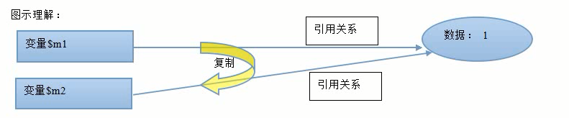

简单理解：将变量m1跟其数据值之间的“引用关系”，复制一份，再给予变量m2，即，此时，变量m2也同样具有跟原来数据的一个“引用关系”（指向关系）

结果是：

1. 此时仍然有了2个变量，但只有一个数据值（数据空间），2个变量都共同指向该数据空间；
2. 对其中任何一个变量的操作，其实都是数据值（空间）；

